2022年度

四川省阿坝州金川县公务服务中心部门决算

目 录
公开时间：2023年8月28日
第一部分 部门概况 3
一、基本职能及主要工作 3
（一）主要职能 3
（二）2022年重点工作完成情况 4
二、机构设置 4
第二部分 2022年度部门决算情况说明 5
一、收入支出决算总体情况说明 5
5
二、收入决算情况说明 6
6
三、支出决算情况说明 6
四、财政拨款收入支出决算总体情况说明 7
8
五、一般公共预算财政拨款支出决算情况说明 8
七、“三公”经费财政拨款支出决算情况说明 11
八、政府性基金预算支出决算情况说明 13
九、 国有资本经营预算支出决算情况说明 14
十、 预算绩效情况说明 14
第三部分 名词解释 15
第四部分 部门整体支出绩效报告 18
第五部分 附表 27
一、收入支出决算总表 27
二、收入决算表 27
三、支出决算表 27
四、财政拨款收入支出决算总表 27
五、财政拨款支出决算明细表 27
六、一般公共预算财政拨款支出决算表 27
七、一般公共预算财政拨款支出决算明细表 27
八、一般公共预算财政拨款基本支出决算明细表 27
九、一般公共预算财政拨款项目支出决算表 27
十、政府性基金预算财政拨款收入支出决算表 27
十一、国有资本经营预算财政拨款收入支出决算表 27
十二、国有资本经营预算财政拨款支出决算表 27
十三、财政拨款“三公”经费支出决算表 27

第一部分 部门概况

一、基本职能及主要工作

（一）主要职能
负责党和国家领导人（含曾经担任）、省委、省人大、省政府、省政协、州委、州人大、州政府、州政协领导（含曾经担任）来县的服务保障。按照有关规定负责和参与党中央、国务院、省委、省政府、州委、州政府的巡视、检查、督查（督导、督察）、考察、调研、考核、审计等工作组来县的服务保障。负责外省（区、市、州、县）党委、政府领导干部来县的服务保障；负责中央和国家机关各部委领导干部、省委、省政府及省级部门领导干部、州委、州政府及州级部门领导干部来县的服务保障；参与县人大常委会办公室、县政协办公室牵头对口接待的领导干部来县的服务保障。负责或参与外省（区、市、州、县）党政代表团来县考察的协调联络和服务保障。负责我县党政代表团赴外省（州、市、区、县）考察的协调联络和服务保障。负责县委、政府交办的由县公务服务中心承担的外事接待和招商引资事项的服务保障。按照中央八项规定、省政府十项规定、州委州政府八条意见及实施细则要求，负责联系协调县级有关部门及关联单位承办县委、县政府重大公务活动的服务工作。会同县级有关部门承担县委、县政府交办的大型会议、活动的接待服务保障工作。指导乡（镇）、县级部门的公务活动服务保障工作，参与拟定全县公务服务相关规定。完成县委、县政府交办的其他任务。

（二）2022年重点工作完成情况
根据县委、县政府关于2022年全县工作的总体部署，负责公务接待的管理和指导工作，完成全县公务接待管理部门承担的接待任务；负责联系协调县级有关部门及关联单位承办县委、县政府重大公务活动的服务工作;会同县级有关部门承担县委、县政府交办的大型会议、活动的接待服务保障工作;指导乡（镇）、县级部门的公务活动服务保障工作，完成县委、县政府交办的其他任务。
二、机构设置
1、机构情况：金川县公务服务中心属一级预算事业单位，内设：办公室、公共机构节能及后勤服务股、公务服务一股、公务服务二股4个股室。
2.人员情况：我中心2022年年末在职8人，总编制数9人：事业编制9人。

第二部分 2022年度部门决算情况说明

一、收入支出决算总体情况说明
2022年度总收入276.56万元，较上年收入减少74.11万元，减少21.13%。主要原因是2022年新冠疫情的影响，由于新冠疫情的封控，导致公务活动大幅降低，因此公务接待批／次、人／次大幅下降；以及由于疫情封控，导致部分接待点本年无法到我单位结算当年的公务接待费，导致公务接待费本年支出大幅下降。
2022年总支出276.56万元，较上年支出减少74.11万元，减少21.13%。主要原因是2022年新冠疫情的影响，由于新冠疫情的封控，导致公务活动大幅降低，因此公务接待批／次、人／次大幅下降；以及由于疫情封控，导致部分接待点本年无法到我单位结算当年的公务接待费，导致公务接待费本年支出大幅下降。
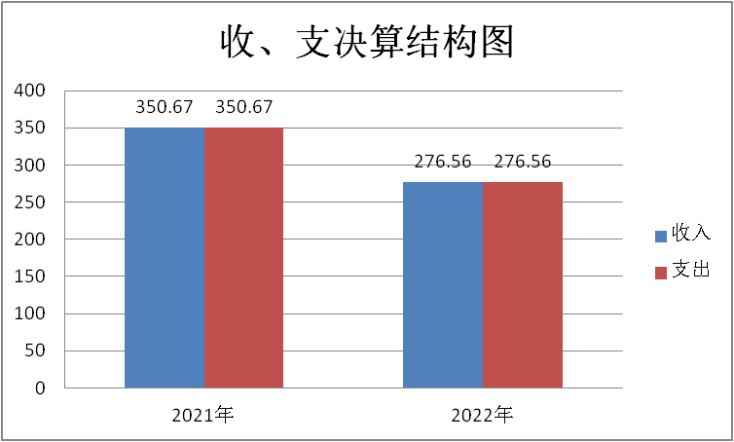

二、收入决算情况说明

2022年总收入276.56万元，其中：一般公共预算财政拨款收入276.56万元，占100%；政府性基金预算财政拨款收入0万元，占0%；国有资本经营预算财政拨款收入0万元，占0%；事业收入0万元，占0%；经营收入0万元，占0%；附属单位上缴收入0万元，占0%；其他收入0万元，占0%。

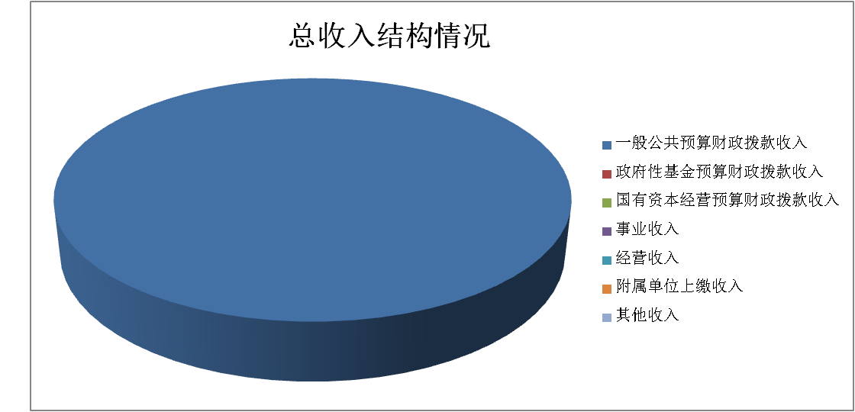

三、支出决算情况说明
2022年本年总支出276.56万元，其中：基本支出150.65万元，占54.47%；项目支出125.91万元，占45.53%；上缴上级支出0万元，占0%；经营支出0万元，占0%；对附属单位补助支出0万元，占0%。

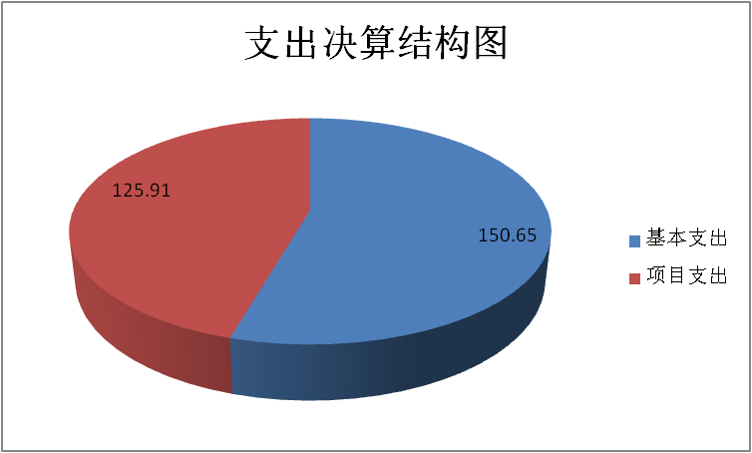

四、财政拨款收入支出决算总体情况说明
2022年财政拨款收入276.56万元。与2021年相比，一般公共预算财政拨款收入较上年减少74.11万元，减少21.13%。主要原因是2022年新冠疫情的影响，由于新冠疫情的封控，导致公务活动大幅降低，因此公务接待批／次、人／次大幅下降；以及由于疫情封控，导致部分接待点本年无法到我单位结算当年的公务接待费，导致公务接待费本年支出大幅下降。
2022年财政拨款支出276.56万元，较上年支出减少74.11万元，减少21.13%。主要原因是2022年新冠疫情的影响，由于新冠疫情的封控，导致公务活动大幅降低，因此公务接待批／次、人／次大幅下降；以及由于疫情封控，导致部分接待点本年无法到我单位结算当年的公务接待费，导致公务接待费本年支出大幅下降。

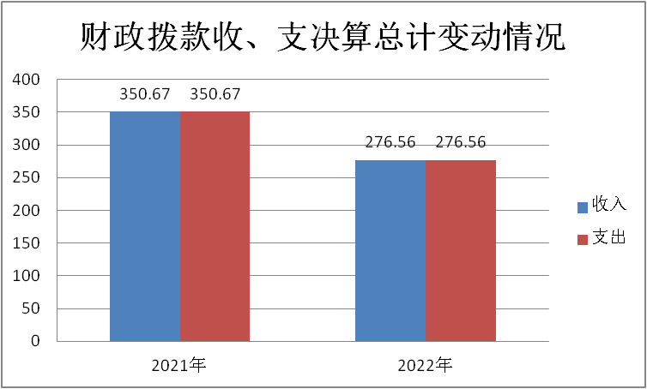

五、一般公共预算财政拨款支出决算情况说明

（一）一般公共预算财政拨款支出决算总体情况
2022年一般公共预算财政拨款支出276.56万元，占本年总支出的100%。与2021年相比，一般公共预算财政拨款支出减少74.11万元，减少21.13%。主要原因是2022年新冠疫情的影响，由于新冠疫情的封控，导致公务活动大幅降低，因此公务接待批／次、人／次大幅下降；以及由于疫情封控，导致部分接待点本年无法到我单位结算当年的公务接待费，导致公务接待费本年支出大幅下降。

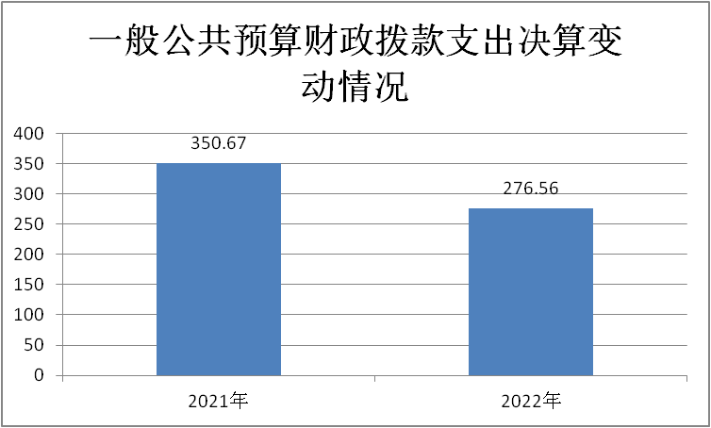

（二）一般公共预算财政拨款支出决算结构情况
2022年一般公共预算财政拨款支出276.56万元，主要用于以下方面:一般公共服务（类）支出245.12万元，占88.63%；社会保障和就业（类）支出15.99万元，占5.78%；卫生健康支出6.08万元，占2.20%；住房保障支出9.37万元，占3.39%。
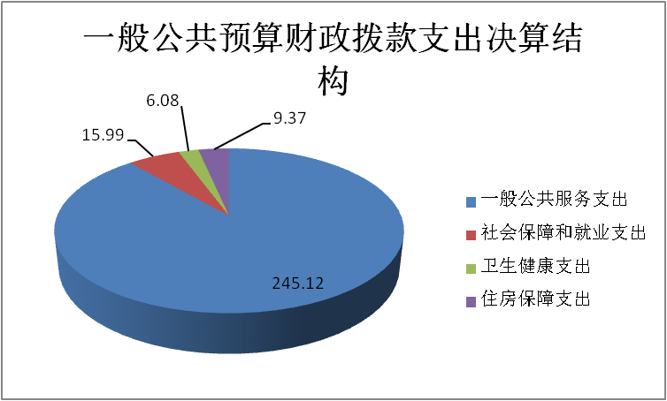

- 一般公共预算财政拨款支出决算具体情况

2022年一般公共预算数为276.56万元，支出决算数为276.56万元，完成预算100%。结转下年0万元。其中：
1.一般公共服务支出（类）政府办公厅（室）及相关机构事务（款）事业运行（项）: 支出决算为119.21万元，完成预算100%。
2.一般公共服务支出（类）政府办公厅（室）及相关机构事务（款）其他政府办公厅（室）及相关机构事务支出（项）：支出决算数为125.91万元，完成预算100%。
3. 社会保障和就业（类）行政事业单位离退休（款）机关事业单位基本养老保险缴费支出（项）: 支出决算为10.69万元，完成预算100%。
4.社会保障和就业（类）行政事业单位离退休（款）机关事业单位基本职业年金缴费支出（项）:支出决算为5.30万元，完成预算100%。
5.卫生健康支出（类）行政事业单位医疗（款）事业单位医疗（项）:支出决算为4.78万元，完成预算100%。
6.卫生健康支出（类）行政事业单位医疗（款）其他行政事业单位医疗支出（项）:支出决算为1.30万元，完成预算100%。
7.住房保障（类）住房改革支出（款）住房公积金（项）：支出决算为9.37万元，完成预算100%。
六、一般公共预算财政拨款基本支出决算情况说明
2022年一般公共预算财政拨款基本支出150.65万元，其中：
人员经费137.86万元，主要包括：基本工资25.67万元、津贴补贴10.68万元、奖金27.69万元、伙食补助费0万元、绩效工资22.30万元、机关事业单位基本养老保险缴费10.69万元、职业年金缴费5.30万元、生活补助0万元、职工基本医疗保险缴费4.78万元、公务员医疗补助缴费0万元、其他社会保障缴费2.59万元、其他工资福利支出0万元、抚恤金0万元、住房公积金9.37万元、奖励金18.79其他对个人和家庭的补助支出0万元等。
公用经费12.79万元，主要包括：办公费3.05万元、手续费0万元、水费0.15万元、电费0.80万元、邮电费0.90万元、物业管理费0万元、差旅费3.80万元、因公出国（境）费用0万元、维修（护）费0万元、租赁费0万元、会议费0万元、培训费0万元、公务接待费0万元、劳务费0万元、福利费0万元、公务用车运行维护费0万元、其他交通费用4.09万元、其他商品和服务支出0万元、办公设备购置0万元、无形资产购置0万元等。
2022年一般公共预算财政拨款项目支出125.91万元，其中：咨询费1.50万元、公务接待费108.41万元、劳务费1.50万元、专用设备购置费14.50万元等。

七、“三公”经费财政拨款支出决算情况说明

（一）“三公”经费财政拨款支出决算总体情况说明
2022年“三公”经费财政拨款支出决算为108.41万元，完成预算33.88%，决算数小于预算数，主要原因是2022年新冠疫情的影响，存在新冠疫情封控，导致公务活动大幅降低，因此公务接待批／次、人／次大幅下降，导致公务接待费用支出大幅下降；由于疫情封控，导致部分接待点本年无法报账支付公务接待费，导致公务接待费本年支出大幅下降。

（二）“三公”经费财政拨款支出决算具体情况说明
2022年“三公”经费财政拨款支出决算108.41万元，其中：因公出国（境）费支出决算0万元，占0%；公务用车购置及运行维护费支出决算0万元，占0%；公务接待费支出决算108.41万元，占100%。具体情况如下：

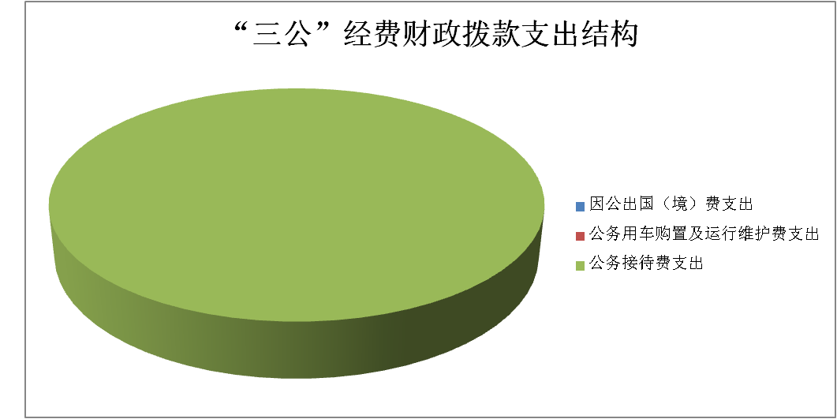

1.因公出国（境）经费支出0万元，完成预算0。全年安排因公出国（境）团组0次，出国（境）0人。因公出国（境）支出决算比2021年增加0万元。
2.公务用车购置及运行维护费支出0万元,完成预算0。公务用车购置及运行维护费支出决算比2021年增加0万元。
其中：公务用车购置支出0万元。全年按规定更新购置公务用车0辆。截至2022年12月31日，共有车辆0辆，其中：部级领导干部用车0辆、主要领导干部用车0辆、机要通信用车0辆、应急保障用车0辆、执法执勤用车0辆、特种专业技术用车0辆、离退休干部用车0辆、其他用车0辆；
公务用车运行维护费支出0万元。
公务接待费支出108.41万元，完成预算33.88%。公务接待费108.41万元，较上年减少92.86万元，减少46.13%，主要原因是2022年新冠疫情的影响，存在新冠疫情封控，导致公务活动大幅降低，因此公务接待批／次、人／次大幅下降，导致公务接待费用支出大幅下降；由于疫情封控，导致部分接待点本年无法报账支付公务接待费，导致公务接待费本年支出大幅下降。
主要用于执行公务、开展业务活动开支的交通费、住宿费、用餐费等。国内公务接待278批次，2372人次，共计支出108.41万元。

外事接待支出0万元，外事接待0批次，0人，共计支出0万元。

八、政府性基金预算支出决算情况说明
2022年政府性基金预算拨款支出0万元。
- 国有资本经营预算支出决算情况说明
2022年国有资本经营预算拨款支出0万元。
- 预算绩效情况说明
- 预算绩效管理工作开展情况。
根据预算绩效管理要求，我单位在年初预算编制阶段，开展了预算事前绩效评估，编制了部门整体绩效目标。
- 部门开展绩效评价结果。
本部门按要求对2022年部门整体支出绩效评价情况开展自评，《金川县公务服务中心2022年部门预算整体支出绩效评价报告》见附件。

十一、其他重要事项的情况说明

（一）机关运行经费支出情况
2022年，公务服务中心为事业单位，机关运行经费支出0万元，比2021年增加0万元，上升0。

（二）政府采购支出情况
2022年，政府采购支出总额0万元，其中：政府采购货物支出0万元、政府采购服务支出0万元。

（三）国有资产占有使用情况
截至2022年12月31日，共有车辆0辆。

- 名词解释
1.财政拨款收入：指单位从同级财政部门取得的财政预算资金。
2.事业收入：指事业单位开展专业业务活动及辅助活动取得的收入。
3.经营收入：指事业单位在专业业务活动及其辅助活动之外开展非独立核算经营活动取得的收入。
4.其他收入：指单位取得的除上述收入以外的各项收入。主要是银行存款利息和伙食团缴费等。
5. 年初结转和结余：指以前年度尚未完成、结转到本年按有关规定继续使用的资金。
6.结余分配：指事业单位按照事业单位会计制度的规定从非财政补助结余中分配的事业基金和职工福利基金等。
7、年末结转和结余：指单位按有关规定结转到下年或以后年度继续使用的资金。
8.一般公共服务支出（类）政府办公厅（室）及相关机构事务（款）事业运行（项）：指事业单位的基本支出。
9.社会保障和就业（类）行政事业单位离退休（款）机关事业单位基本养老保险缴费支出（项）：指单位为职工缴纳的基本养老保险费。
10.社会保障和就业（类）行政事业单位离退休（款）机关事业单位基本职业年金缴费支出（项）：指单位为职工实际缴纳的职业年金。
11.卫生健康支出（类）公共卫生（款）突发公共卫生事件应急处理（项）：反映用于突发公共卫生事件应急处理的支出。
12.卫生健康支出（类）行政事业单位医疗（款）事业单位医疗（项）：指反映财政部门安排的事业单位基本医疗保险缴纳费经费，未参加医疗保险的事业单位的公费医疗经费，按照国家规定享受离休人员待遇的医疗经费。
13.卫生健康支出（类）行政事业单位医疗（款）其他行政事业单位医疗支出（项）：反映除上述项目以外的其他用于行政事业单位医疗方面的支出。
14.住房保障（类）住房改革支出（款）住房公积金（项）：指单位按规定为职工缴纳的住房公积金。
15.基本支出：指为保障机构正常运转、完成日常工作任务而发生的人员支出和公用支出。
16.项目支出：指在基本支出之外为完成特定行政任务和事业发展目标所发生的支出。
17.“三公”经费：指部门用财政拨款安排的因公出国（境）费、公务用车购置及运行费和公务接待费。其中，因公出国（境）费反映单位公务出国（境）的国际旅费、国外城市间交通费、住宿费、伙食费、培训费、公杂费等支出；公务用车购置及运行费反映单位公务用车车辆购置支出（含车辆购置税）及租用费、燃料费、维修费、过路过桥费、保险费等支出；公务接待费反映单位按规定开支的各类公务接待（含外宾接待）支出。
18.机关运行经费：为保障行政单位（含参照公务员法管理的事业单位）运行用于购买货物和服务的各项资金，包括办公及印刷费、邮电费、差旅费、会议费、福利费、日常维修费、专用材料及一般设备购置费、办公用房水电费、办公用房取暖费、办公用房物业管理费、公务用车运行维护费以及其他费用。

- 部门整体支出绩效报告

金川县公务服务中心
2022年部门整体支出绩效报告

为深入贯彻落实党中央国务院和省委省政府关于全面实施预算绩效管理决策部署，按照《中共四川省委办公厅四川省人民政府办公厅关于深入实施预算绩效管理的通知》（川委厅〔2022〕5号）、《四川省省级财政预算管理办法》（省政府令第356号）、四川省财政厅《关于开展2023年财政重点绩效评价工作的通知》（川财绩〔2023〕9号）、《关于开展2023年部门、政策和项目支出绩效评价工作的通知》（金财监绩〔2023〕32号）等文件要求，我会高度重视，赓即成立了由单位负责人杨华军同志任组长各办公室为成员的金川县公务服中心2022年县级部门整体支出绩效评价工作领导小组，下设绩效评价办公室于财务室，负责评价工作组织、开展、资料收集、评价报告的撰写及上报等日常工作。2022年我单位开展部门整体支出绩效工作报告如下：
一、部门（单位）概况
（一）机构组成。
根据（金委办发〔2019）96号）《关于印发〈金川县公务服务中心职配置、内设机构人员编制规定〉的通知》内设办公室、公共机构节能及后勤服务股、公务服务一股、公务服务二股,为县级一级预算单位 。
（二）机构职能。
县公务服务中心设下列内设机构：
办公室：承担机关政务工作，制定工作制度。负责文电、会务、机要、文印、档案、信息、保密、信访、督查、依法行政、绩效管理、政务公开、政府采购、内控管理、固定资产管理等机关日常运转工作。承担意识形态、精神文明、政务公开、综合性文稿起草和史志编纂、干部教育培训、离退休人员管理、车辆管理、网络信息化建设工作。承担本单位行政后勤、人事、机构编制工作。组织开展公务服务对外宣传交流有关事务。组织办理人大代表建议、政协委员提案办理工作。
公共机构节能及后勤服务股：负责会同相关部门提出县直机关周转房的需求及建设计划。负责起草县直机关后勤服务管理制度并实施。负责起草县直机关后勤服务项目和标准。负责县直机关周转房分配方案，做好周转房分配、管理、维修、维护、物业管理等后勤保障工作。负责县直机关周转房安全（制定防火、防盗等安全预案）、环境卫生、绿化、美化、水电气保障等工作。
负责推进、指导、协调、监督全县公共机构节能日常事务。会同有关部门起草县直机关公共机构节能规划、年度改造计划、规章制度并组织实施。会同相关部门起草公共机构能源消耗支出标准，确定县直机关公共机构能源消耗定额，组织全县公共机构开展能源统计和能耗审计、监测和评价考核日常工作。负责全县公共机构节能目标考核日常工作。指导各乡镇、县级各部门公共机构节能工作。
公务服务一股：承担中央、中央军委领导同志、全国人大常委、省委、省人大常委会、州委、州人大常会委领导同志来县的服务保障；承担外省（区、市、州、县）党委代表团和党委领导干部、外省（区、市、州、县）人大常委会领导同志来县的服务保障；参与由县人大常委会办公室牵头对口接待全国人大、省人大、州人大常委会和外省（区、市、州、县）人大常委会领导干部来县的服务保障；会同县委有关部门、群团组织承担中央、省、州部委、群团组织领导干部来县的服务保障；负责或参与县委领导带队的代表团赴外省（区、市、州、县）考察的协调联络和服务保障；参与县委、县人大常委会大型会议、活动的接待服务保障工作。按照有关规定负责和参与中央、省、州巡视、检查、督查（督导、督察）、考察、调研、考核、审计等工作组来县的服务保障。负责县委交办的由县公务服务中心承担的外事接待和招商引资事项的服务保障。
公务服务二股：承担国务院领导同志来县的服务保障；承担国务院部委、司（局）、处领导干部来县的服务保障；承担省政府领导同志和省级部门厅、处领导干部来县的服务保障；承担州政府领导和州级部门领导干部来县的服务保障；承担外省（区、市、州、县）政府代表团和政府领导干部来县的服务保障；负责或参与县政府领导带队的代表团赴外省（区、市、州、县）考察的协调联络和服务保障；负责或参与县政府大型会议、活动的接待服务保障工作；承担全国政协、省、州政协领导同志和最高人民法院、最高人民检察院、省高级人民法院、省人民检察院、州中级人民法院、州人民检察院领导同志及外省（区、市、州、县）政协领导干部来县的服务保障；按照有关规定负责或参与国务院巡视、检查、督查（督导、督察）、考察、调研、考核、审计等工作组来县的服务保障。负责县政府交办的由县公务服务中心承担的外事接待和招商引资事项的服务保障。
（三）人员概况。
独立编制单位机构数为 1个，财政供养人员编制为 9名，其中行政编制 0名，行政工勤编制 0名，事业编制 9名。实际财政供养人员 8人，其中：行政 0人，行政工勤 0人， 事业8 人。
二、部门财政资金收支情况
（一）部门财政资金收入情况。
2022年县公务服务中心本年收入合计276.56万元，财政拨款收入276.56万元,年初结转和结余0万元：其中人员经费收入137.86万元、公用经费12.79万元、项目经费收入125.91万元。
（二）部门财政资金支出情况。
2022年支出
金川县公务服务中心2022年一般公共预算财政拨款基本支出276.56万元，其中：
人员经费137.86万元，主要包括：基本工资25.67万元、津贴补贴10.68万元、奖金27.69万元、伙食补助费0万元、绩效工资22.30万元、机关事业单位基本养老保险缴费10.69万元、职业年金缴费5.30万元、生活补助0万元、职工基本医疗保险缴费4.78万元、公务员医疗补助缴费0万元、其他社会保障缴费2.59万元、其他工资福利支出0万元、抚恤金0万元、住房公积金9.37万元、奖励金18.79其他对个人和家庭的补助支出0万元等。
公用经费12.79万元，主要包括：办公费3.05万元、手续费0万元、水费0.15万元、电费0.80万元、邮电费0.90万元、物业管理费0万元、差旅费3.80万元、因公出国（境）费用0万元、维修（护）费0万元、租赁费0万元、会议费0万元、培训费0万元、公务接待费0万元、劳务费0万元、福利费0万元、公务用车运行维护费0万元、其他交通费用4.09万元、其他商品和服务支出0万元、办公设备购置0万元、无形资产购置0万元等。
2022年一般公共预算财政拨款项目支出125.91万元，其中：咨询费1.50万元、公务接待费108.41万元、劳务费1.50万元、专用设备购置费14.50万元等。
公用经费0元。
项目支出0元。
三、部门整体预算绩效管理情况
（一）预算编制情况。
按照综合预算的编制原则，保证预算编制质量，公务服务中心所有收入和支出均纳入财政预算管理，公用经费按人员数进行编制，其它经费严格按照有关预算法执行。
2022年预算按三定方案编制数计算公用经费。编制数9人，2021年公用经费13.64万元（编制方法：9600元/人/年*9＝86400元，再以财政要求小单位增加5万元的公用经费保底；其中0.84万元调为残疾人就业保障金。）；项目支出320万元，为公务接待费。
（二）执行管理情况。
1、预算执行情况：所有预算严格按照预算法执行，我中心由于人员少，存在预算下达后增加人员，后勤保障工作涉及面广，临时工作多。年初预算和当年决算数相比人员经费和公用经费没有达到只减不增要求，预算经费中人员经费是按月拨付，公用经费在预算指标内按需求拨付。
2.中期评估:根据《中华人民共和国预算法》以及部门预算编制重点，结合本单位工作实际，编制本单位三年流动财政规划报表。
2020年编制2020年—2022年三年滚动财政规划表。
3.节能降耗方面：水、电、油2022年、2023年预算数差别不大。
4.三公经费预算执行情况;
2022年“三公”经费:2022年公务接待费支出108.41万元，2022年公务用车运行维护费0万元，2022年财政下达公务接待费预算数320.00万元，年中“三公”经费按要求压减至少20%，压减64万元。
（三）综合管理情况。
1、基础管理情况
我单位制定了《金川县公务服务中心财务管理制度》、主要内容为财务室及账务人员职责，包括分管财务负责人职责、会计人员职责、出纳及审核人员职责、经费开支及记账报销，制定的各项制度得到较好执行。
2、政府债务情况
2022年度我单位政府债务合计0万元。
3、非税收入执行情况
2022年度我单位非税收入合计0元，上缴财政0万元。
4、政府采购实施计划
我单位2022年未制定年度政府采购计划。
5、资产管理情况
我单位已将国有资产纳入资产信息系统管理，并落实专人负责管理维护系统，资产变动已及时把资产变动情况录入系统。系统金额与会计账目金额一致。
6、信息公开情况
预算决算公开按财政局的要求，在收到财政批复后20个工作日内，按县财政要求由县财政统一在政府网站上公开。
（四）整体绩效
我单位对本部门实施了整体支出绩效评价，按照要求向金川县财政局按时报送自评报告，财政资金支出主要用于保障本部门机构正常运转、更好完成各项日常工作，社会群众对我中心的工作总体较满意。
（五）绩效管理工作开展情况
根据金财监绩〔2023〕32号文件要求，我单位对财政资金使用管理情况，按照《关于开展2023年部门、政策和项目支出绩效评价工作的通知》认真开展自评工作，撰写部门自评报告，按财政要求收支并接受财政的监督管理。

四、评价结论及建议
（一）评价结论。
按金财监绩〔2023〕32号文件附件3.2023年县级部门整体支出绩效评价指标体系进行单位自评，圆满完成绩效自评工作，圆满完成中央、省、州委和县的重要工作、目标任务。
2022年度整体支出情况自评得分83分：部门预算总体绩效得分36分；部门预算项目绩效得分30分；绩效结果应用得分12分；自评质量得分5分。
（二）存在问题。
综合全局情况，收发文件、传递文件还不够及时；公务接待工作还不够细致；资产管理和公务用车、后勤保障和节能工作力度还应加强；财务管理制度有待加强。
（三）改进建议。
1、严格按照《中华人民共和国会计法》、《行政单位会计制度》、《行政单位财务规则》等规定执行财务核算，并结合实际情况，完整、准确地披露相关信息，尽可能地做到决算与预算相衔接。
2、进一步加强内部控制，加强内部管理；注重资金管理的事前、事中、事后的全过程监督，加强资金使用效率。
3、加强会计核算和财务管理能力，请财政局多指导我们部门的工作，不规范的收支请及给我们指出，及时与财政局相关科室对接工作，提升工作效率。

第五部分 附表

一、收入支出决算总表

二、收入决算表

三、支出决算表

四、财政拨款收入支出决算总表

五、财政拨款支出决算明细表

六、一般公共预算财政拨款支出决算表

七、一般公共预算财政拨款支出决算明细表

八、一般公共预算财政拨款基本支出决算明细表

九、一般公共预算财政拨款项目支出决算表

十、政府性基金预算财政拨款收入支出决算表

十一、国有资本经营预算财政拨款收入支出决算表
十二、国有资本经营预算财政拨款支出决算表
十三、财政拨款“三公”经费支出决算表

